**CAO ĐẲNG FPT POLYTECHNIC**



**Báo cáo nhóm 2**

|  |  |
| --- | --- |
| ***Giảng viên*** | ***:*** *Nguyễn Hoàng Tiến* |
| ***Môn học*** | ***:*** *Dự Án 1* |
| ***Mã môn học*** | ***:*** *PRO1041* |
| ***Mã nhóm*** | ***:*** *02* |

**Đề tài:** **Phần mềm bán áo phông tại quầy**

**Thành viên nhóm:** Nguyễn Hồng Phong - PH32242

Lê Văn Đức Thịnh - PH29287

Bạch Công Dũng - PH32596

Đào Đức Hùng - PH41833

Dương Trung Anh - PH38037 **Hà Nội - 2024**

**MỤC LỤC**

THEO DÕI PHIÊN BẢN TÀI LIỆU 1

DANH SÁCH THÀNH VIÊN 1

GIẢNG VIÊN HƯỚNG DẪN 2

LỜI CẢM ƠN 3

TÓM TẮT NỘI DUNG DỰ ÁN 4

PHẦN 1: GIỚI THIỆU ĐỀ TÀI – HỆ THỐNG 1

1. Lý do chọn đề tài 1

2. Bảng chú giải thuật ngữ 1

3. Mục tiêu đề tài 2

4. Phạm vi đề tài 2

5. Khảo sát, mô tả hiện trạng của hệ thông 2

5.1. Kế hoạch khảo sát 2

5.2. Tên phần mềm khảo sát nhanh.vn 4

5.3. Tên phần mềm khảo sát kiotviet 4

5.4. Kết luận 5

6. Khởi tạo và lập kế hoạch 6

6.1. Các hoạt động 6

6.2. Xác định đối tượng sử dụng hệ thống 7

6.3. Phương pháp phát triển phần mêm 8

6.4. Đánh giá tính khả thi của dự án 8

7. Bối cảnh sản phẩm 8

8. Các chức năng của sản phẩm 9

9. Môi trường vận hành 9

10. Các ràng buộc về thực thi và thiết kế 10

11. Các giả định và phụ thuộc 10

PHẦN 2: DATABASE 11

1. ERD 11

2. Entity 12

2.1. Users 12

2.2. Hóa đơn chi tiết 12

2.3. Hóa đơn 12

2.4. Khách hàng 13

2.5. Chi tiết sản phẩm 13

2.6. Nhà sản xuất 14

2.7. Sản phẩm 14

2.8. Màu sắc 14

2.9. Chất liệu 14

2.10. Thương hiệu 15

2.11. Kích cỡ 15

2.12. Khuyến mãi 15

PHẦN 3: PHÂN TÍCH VÀ THIẾT KẾ 16

1. Ghi chú 16

2. Mô hình use case 17

2.1. Use case tổng quát 17

2.2. Use case đăng nhập 18

2.3. Use case quản lý sản phẩm 18

2.4. Use case quản lý hóa đơn 20

2.5. Use case bán hàng 22

2.6. Use case quản lý nhân viên 24

2.7. Use case quản lý khách hàng 24

2.8. Use case xem sản phẩm 25

2.9. Use case quản lý khuyến mãi 26

3. Mô hình Activity Diagram 26

3.1. Quản lý sản phẩm 28

3.3. Quản lý hóa đơn 30

3.4. Quản lý nhân viên 31

3.5. Đăng nhập 32

3.6. Đăng xuất 32

3.7. Quản lý khuyến mãi 33

4. Thiết kế giao diện 34

4.1. Đăng nhập 34

4.2. Bán hàng 34

4.3. Khuyến mại 35

4.4. Thống kê 35

4.5. Sản phẩm 36

4.6. Nhân viên 37

4.7. Khách hàng 37

4.8. Hóa đơn 38

4.9. Thuộc tính sản phẩm 38

Phần 4: CÁC CHỨC NĂNG 39

1. Đăng nhập 39

2. Quản lý sản phẩm 39

3. Quản lý tài khoản 39

4. Quản lý thống kê 40

5. Bán hàng 40

6. Khuyến mại 40

7. Quản lý khách hàng 41

8. Hóa đơn 41

PHẦN 5: CÁC PHI CHỨC NĂNG 41

PHẦN 6: KIỂM THỬ 42

PHẦN 7: TỔNG KẾT 44

1. Thời gian phát triển dự án 44

2. Mức độ hoàn thành dự án 44

3. Những khó khăn rủi ro gặp phải và cách giải quyết 44

4. Những bài học rút ra sau khi làm dự án 45

PHẦN 8: YÊU CẦU KHÁC 46

Kế hoạch trong tương lai 46

# THEO DÕI PHIÊN BẢN TÀI LIỆU

|  |  |  |  |
| --- | --- | --- | --- |
| **Tên** | **Ngày** | **Lý do thay đổi** | **Phiên bản** |
| Quản lý chức năng bán áo polo | 07/05/2024 | Không thay đổi | 1.0 |

# DANH SÁCH THÀNH VIÊN

|  |  |  |  |  |  |
| --- | --- | --- | --- | --- | --- |
| **STT** | **Họ & tên** | **Mã sinh viên** | **Ngành học** | **Số điện thoại** | **Email** |
| 1 | Nguyễn Hồng Phong | PH32242 | PTPM | 0393753870 | phongnhph32242@fpt.edu.vn |
| 2 | Lê Văn Đức Thình | PH29287 | PTPM | 0967866827 | thinhlvdph29287@fpt.edu.vn |
| 3 | Đào Đức Hùng | PH32586 | PTPM | 0972713334 | hungddph41833@fpt.edu.vn |
| 4 | Bạch Công Dũng | PH32596 | PTPM | 0867431821 | dungbcph32596@fpt.edu.vn |
| 6 | Dương Trung Anh | PH38037 | PTPM | 0345634606 | anhdtph38037@fpt.edu.vn |

# GIẢNG VIÊN HƯỚNG DẪN

**Họ và tên:** Thầy Nguyễn Hoàng Tiến

**Cơ quan công tác:** Trường CĐ FPT Polytechnic

**Điện thoại: Email:** tiennh21@fpt.edu.vn

**Ý kiến nhận xét, đánh giá của cán bộ hướng dẫn:**

**Giảng viên hướng dẫn Xác nhận của bộ môn**

(Ký và ghi rõ họ tên) (Ký và ghi rõ họ tên)

# LỜI CẢM ƠN

Bản đặc tả yêu cầu phần mềm cho đề tài “**PHẦN MỀM BÁN ÁO POLO TẠI QUẦY**” là kết quả của quá trình cố gắng không ngừng của nhóm 2 chúng em và được sự giúp đỡ, động viên khích lệ của các thầy cô, bạn bè và người thân. Qua trang viết này chúng em xin gửi lời cảm ơn đến những người đã giúp đỡ chúng em trong thời gian thực hành dự án 1 tại trường Cao đẳng FPT Polytechnic vừa qua.

Với lòng biết ơn sâu sắc nhất, em xin gửi lời cảm ơn đến quý thầy cô ở khoa Phát Triển Phần Mềm đã truyền đạt vốn kiến thức quý báu cho chúng em trong suốt thời gian học tập. Nhờ có những lời hướng dẫn, dạy bảo của các thầy cô nên đề tài nghiên cứu của chúng em mới có thể hoàn thiện tốt đẹp.

Đặc biệt chúng em xin gửi lời cảm ơn tới giảng viên bộ môn Dự Án 1 của chúng em là thầy Nguyễn Hoàng Tiến người đã trực tiếp giúp đỡ, quan tâm, tận tình chỉ bảo và hướng dẫn chúng em trong quá trình thực hiện đề tài.

Bản đặc tả được hoàn thiện trong thời gian khá ngắn. Bước đầu đi vào thực tế còn hạn chế và còn nhiều bỡ ngỡ nên không tránh khỏi những thiếu sót, chúng em rất mong nhận được những ý kiến đóng góp quý báu của các quý thầy cô để kiến thức của chúng em trong lĩnh vực này được hoàn thiện hơn đồng thời có điều kiện bổ sung, nâng cao kiến thức của mình.

Sau cùng, chúng em xin kính chúc các thầy cô trong khoa Phát Triển Phần Mềm dồi dào sức khỏe, niềm tin, sự nhiệt huyết để tiếp tục thực hiện sứ mệnh cao cả của mình là truyền đạt kiến thức cho thế hệ mai sau.

Em xin chân thành cảm ơn!

# TÓM TẮT NỘI DUNG DỰ ÁN

Trong những năm gần đây, ngành buôn bán sản phẩm đang phát triển và ngày càng biến đổi to lớn, ngành thương mại, kinh doanh những cửa hàng cá nhân nhỏ lẻ đã có những cơ hội mới và bước tiến lớn trong sự phát triển. Cùng với đó là sự phát triển của xã hội hiện đại hóa và nhu cầu mua sắm áo của giới trẻ ngày càng tăng. Và các thương hiệu thời trang như cho giới trẻ như ATINO, Krik, NOW…, mọc lên ngày càng nhiều.

Những bộ áo thời trang trẻ trung, năng động là những đồ không thể thiếu trong tủ đồ của mội người. Xong vấn đề đặt ra là trong thực tế cạnh tranh hiện nay làm sao để có 1 cơ sở kinh doanh nhỏ lẻ có thể quản lý lượng sản phẩm khổng lồ từ nhu cầu người dùng cũng như tối ưu hóa lợi nhuận bán hàng trên thị trường. Cạnh tranh trong kinh doanh suy cho cùng là cạnh tranh về chất lượng văn hóa, chất lượng phục vụ… Mặt khác sự cạnh tranh gay gắt trên tất cả các lĩnh vực trong đó có kinh doanh dịch vụ đòi hỏi các cơ sở kinh doanh tư nhân cũng phải nâng cao chất lượng dịch vụ.

Xác định được tầm quan trọng đó thì mỗi doanh nghiệp cần đề ra cho mình một chiến lược, một mục tiêu kinh doanh riêng. Một yếu tố quan trọng để đưa doanh nghiệp hoạt động tốt đó là chất lượng dịch vụ - một vũ khí sắc bén và mang tính bền vững, nó giúp doanh nghiệp khẳng định thương hiệu và vị thế của mình trên thị trường.

Chúng em là những thanh niên của thế hệ mới, rất muốn đóng góp một phần sức lực cho sự phát triển của xã hội bằng các hành động cụ thể. Với vai trò là sinh viên ngành Công nghệ thông tin nói chung và Phát triển phầm mềm nói riêng, chúng em đã thành lập nhóm để cải thiện, cung cấp và phục vụ xã hội bằng tất cả khả năng, bằng các kiến thức, kinh nghiệm và trải nghiệm của bản thân. Vì vậy, chúng em đã quyết định chọn đề tài xây dựng “PHẦN MỀM BÁN ÁO POLO TẠI QUẦY” để làm dự án 1 tại trường Cao đẳng FPT Polytechnic.

# PHẦN 1: GIỚI THIỆU ĐỀ TÀI – HỆ THỐNG

## Lý do chọn đề tài

Trong cuộc sống ngày nay ngành thời trang đang càng ngày càng phát triển. Bản thân chúng ta ai cũng muốn sắm cho mình nhưng bộ áo đẹp để mặc đi học, đi chơi … Do đó việc khách hàng đến cửa hàng ngày càng tăng, việc khách quá đông sẽ khiến cửa hàng không thể tư vấn được cho khách và việc thanh toán cho khách bị gặp khó khăn. Nhu cầu tăng cao đồng nghĩa với việc sản phẩm cũng phải tăng theo. Việc sản xuất nhiều loại áo sẽ khiến cho cửa hàng khó kiểm soát các sản phẩm và việc thanh toán cho khách hàng cũng chở nên chậm hơn.

Việc mở một cửa hàng áo đòi hỏi phải có nhiều yếu tố: tài chính, vật chất, địa lý thuận lợi để giúp cho việc buôn bán phát triển. Bên cạnh đó, trong điều kiện kinh tế thị trường cạnh tranh đòi hỏi các nhà quản lý phải có thông tin chính xác nắm bắt kịp thời về thị hiếu của người dùng… Từ đó đưa ra các kế hoạch, quyết định và chiến lược kinh doanh hợp lý để giảm bớt chi phí, thất thoát, nâng cao hiệu quả hoạt động kinh doanh và có nhiều cơ hội phát triển.

Để làm được việc này, việc ứng dụng CNTT vào vấn đề quản lý là rất cần thiết. CNTT hóa được thao tác thủ công mà việc làm của các cửa hàng trở nên thuận lợi, tiết kiệm hơn. Chúng ta có thể tìm kiếm, lưu trữ thông tin một cách nhanh chóng, chỉ mất một vài giây để truy cập thông tin, chứ không phải tìm kiếm trên các hóa đơn dày cộm, bọn em quyết định xây dựng Ứng dụng “**PHẦN MỀM BÁN ÁO POLO TẠI QUẦY**” để giải quyết những vấn đề mà các cửa hàng gặp phải và giúp họ có cơ hội để mở rộng hơn trong tương lai. Phần mềm quản lý giúp kiểm soát tất cả các sản phẩm, dễ dàng tạo các hóa đơn bán hàng, quản lý được nhân viên, khách hàng, thông kê một cách dễ dàng.

## Bảng chú giải thuật ngữ

|  |  |
| --- | --- |
| **Thuật ngữ** | **Giải thích** |
| Java | Là một ngôn ngữ lập trình hướng đối tượng |
| SQL Server | Là một hệ quản trị cơ sở dữ liệu quan hệ được phát triển bởi Microsoft |
| ERD | Là mô hình thực thể kết hợp hay còn được gọi là thực thể liên kết |
| Use case | Mô tả sự tương tác đặc trưng giữa người dùng bên ngoài và hệ thống |
| Coder | Là những người viết ra sản phẩm là các chương trình, các phần mềm ứng dụng ở website |
| Tester | Người kiểm tra sản phẩm mà lập trình viên làm ra, để nâng cao chất lượng sản phẩm |

## Mục tiêu đề tài

Phần mềm “bán áo polo tại quầy” được phát triển để người quản lý của cửa hàng dễ dàng kiểm soát được sản phẩm, nhân viên, khách hàng… Các đơn hàng của khách hàng và sản phẩm đổi trả của khách hàng. Giúp việc tạo hóa đơn bán hàng trở nên dễ dàng, nhanh chóng, chính xác, và dễ dàng thức hiện. Nắm bắt được các chương trình và tạo ra các chương trình giảm giá vào những dịp lễ tết đặc biệt. Đồng thời thống kê được doanh thu của cửa hàng, số lượng sản phẩm của từng thể loại.

## Phạm vi đề tài

“Phần mềm bán áo polo tại quầy” là một phần mềm hỗ trợ bán hàng đáp ứng nhu cầu mua bán một cách nhanh chóng, giúp người sử dụng dễ dàng hơn trong việc quản lý cửa hàng. Trong đề tài này dự án chúng em sẽ giải quyết được những vấn đề sau:

* Quản lý khách hàng
* Quản lý tài khoản nhân viên
* Mua bán hàng hóa
* Quản lý sản phẩm
* Quản lý hóa đơn
* Quản lý size, màu sắc, nhà sản xuất, chất liệu, thương hiệu.
* Quản lý khuyến mãi
* Thống kê

## Khảo sát, mô tả hiện trạng của hệ thông

### 5.1. Kế hoạch khảo sát

|  |  |  |  |  |
| --- | --- | --- | --- | --- |
| STT | Các nội dung công việc thực hiện chủ yếu | Thời gian thực hiện | Người phụ trách | Kết quả của từng công việc |
| 1 | Chuẩn bị thông tin yêu cầu khảo sát về việc phát triển website bán áo | 09/05/2024  -  10/05/2024 | Nguyễn Hồng Phong, Đức Hùng, Đức Thịnh | Xây dựng được các thông tin, yêu cầu khảo sát. |
| 2 | Xây dựng công cụ khảo sát. | 10/05/2024  -  11/05/2024 | Bạch Công Dũng, Dương Trung Anh | Sử dụng công cụ google from |
| 3 | Tìm kiếm nguồn khách hàng trên mạng xã hội có nhu cầu sử dụng đến phần mềm để tham gia khảo sát | 12/05/2024  -  12/05/2024 | Nguyễn Hồng Phong, Dương Trung Anh | Tìm được một số bạn bè và người thân có nhu cầu trải nghiệm phần mềm để khảo sát |
| 4 | Tiến hành thu thập dữ liệu bằng cách trao đổi với khách hàng về những khó khăn khi sử dụng cách quản lý truyền thống và gửi cho khách hàng form khảo sát để khách hàng đánh giá và đưa ra những khó khăn gặp phải | 13/05/2024  -  13/05/2024 | Đức Thịnh, Đức Hùng, Bạch Công Dũng | Thu thập những khó khăn và ý kiến của khách hàng thông qua khảo sát bằng Google Form. |
| 5 | Xử lý kết quả khảo sát | 14/05/2024  -  15/05/2024 | Trung Anh, Đức Hùng, Bạch Công Dũng | Xử lý các yêu cầu khảo sát của các khách hàng và thống kê thành tài liệu phục vụ công việc phát triển phần mềm |
| 6 | Viết báo cáo kết quả khảo sát | 15/05/2024  -  15/05/2024 | Nguyễn Hồng Phong, Dương Trung Anh | Báo cáo kết quả khảo sát |

### 5.2. Tên phần mềm khảo sát nhanh.vn[1]

|  |  |  |
| --- | --- | --- |
| STT | Tên chức năng | Tính năng |
| 1 | Phân loại và thông kê | Dễ dàng phân loại sản phẩm hàng hóa, giao diện gian hàng bố trí bắt mắt. |
| 2 | Quản lý sản phẩm | Sản phẩm được quản lý chi tiết, mẫu mã linh động phù hợp với hướng đi của dự án. |
| 3 | Quản lý hóa đơn | Minh bạch, rõ ràng, chuyển trạng thái linh động, chính sách khách hàng đa dạng. Minh bạch, rõ ràng, chuyển trạng thái linh động, chính sách khách hàng đa dạng. |
| 4 | Quản lý khuyễn mãi | Rõ dàng nhưng thông tin sự kiện đặc biệt , dễ dàng thêm xóa. |
| 5 | Giao diện trang chủ | Với phần mềm bán hàng, giao diện trẻ trung, bắt mắt, đưa được các chức năng như giỏ hàng, đơn hàng… một cách dễ nhìn hơn. |

### 5.3. Tên phần mềm khảo sát kiotviet[2]

|  |  |  |
| --- | --- | --- |
| STT | Tên chức năng | Tính năng |
| 1 | Quản lý voucher | Chức năng quản lý voucher thông minh đa dạng, có thể tạo nhiều vocher trước để kết hợp với chính sách marketing hiệu quả |
| 2 | Quản lý thuộc tính | Chức năng quản lý thuộc tính đa dạng, dễ thao tác, giúp việc khởi tạo, nhập sản phẩm mới đa dạng hơn. |
| 3 | Quản lý hóa đơn | Chức năng quản lý hóa đơn minh bạch, rõ ràng thuận tiện cho việc quản lý đơn hàng. |
| 4 | Quản lý sản phẩm | Chức năng cung cấp đầy đủ các tính năng để quản lý từng sản phẩm, kiểm soát được số lượng hàng hóa hiện có tại cửa hàng. |
| 5 | Xuất, in đơn hàng | Chức năng hóa đơn giúp người dùng kiểm tra được các hóa đơn của khách hàng. |
| 6 | Thống kê | Thống kê theo ngày, tháng, thống kê từng nhân viên trong tháng giúp việc bán hàng trực quan hơn nhằm tối ưu doanh thu của quán. |

### 5.4. Kết luận

- Dựa vào khảo sát nhóm chúng em bước đầu thu hoạch được những vấn đề sau:

|  |  |  |
| --- | --- | --- |
| 1 | Các thực thể | * Tài khoản * Sản phẩm * Hóa đơn * Thanh toán |
| 2 | Đối tượng sử dụng | * Quản lý * Nhân viên |
| 3 | Các chức năng | * Chức năng quản lý sản phẩm * Chức năng quản lý tài khoản * Chức năng phân quyền * Chức năng quản lý khuyến mại * Chức năng quản lý thống kê * Chức năng quản lý thuộc tính sản phẩm |
| 4 | Nghiệp vụ | * Luồng bán hàng: Khi vào mục bán hàng sẽ ấn tạo hóa đơn, sau khi tạo hóa đơn thành công mình sẽ thêm thông tin các nhân của khách hàng, sau khi thêm thông tin của khách hàng lúc đó sẽ chọn sản phẩm để thêm vào giỏ hàng nếu sản phẩm không đủ hệ thống sẽ báo sản phẩm không đủ. Con nếu đủ sản phẩm sẽ được thêm vào giỏ hàng sau đó nhập tiền khách đưa hệ thống sẽ tự trừ số tiền cần trả lại cho khách sau đó ấn thanh toán * Thu thập thông tin khách hàng: sau khi thanh toán thành công thông tin khách hàng sẽ được lưu lại nhằm hỗ trợ khách hàng đổi trả. |

## Khởi tạo và lập kế hoạch

### 6.1. Các hoạt động

* Nội quy của nhóm

|  |  |  |  |  |
| --- | --- | --- | --- | --- |
| STT | Quy định | Vi phạm | Mức phạt | Hình thức xử lý |
| 1 | Mỗi ngày họp ít nhất 30 phút, vào 22h30 thứ 4 hằng tuần tại discord[3] | Muộn 15 phút trở lên | 10k | Phạt tiền |
| 2 | Mỗi ngày cần báo cáo công việc của ngày đã làm được cho trưởng nhóm | Không báo cáo | 15k | Phạt tiền |
| 3 | Bàn giao công việc | Muộn | 20k | Phạt tiền |

*Lưu ý: tất cả những vi phạm sẽ đều được nhắc nhớ không quá 3 lần, nếu quá 3 lần vẫn vi phạm thì sẽ bị kick khỏi nhóm*

* Công việc của từng thành viên

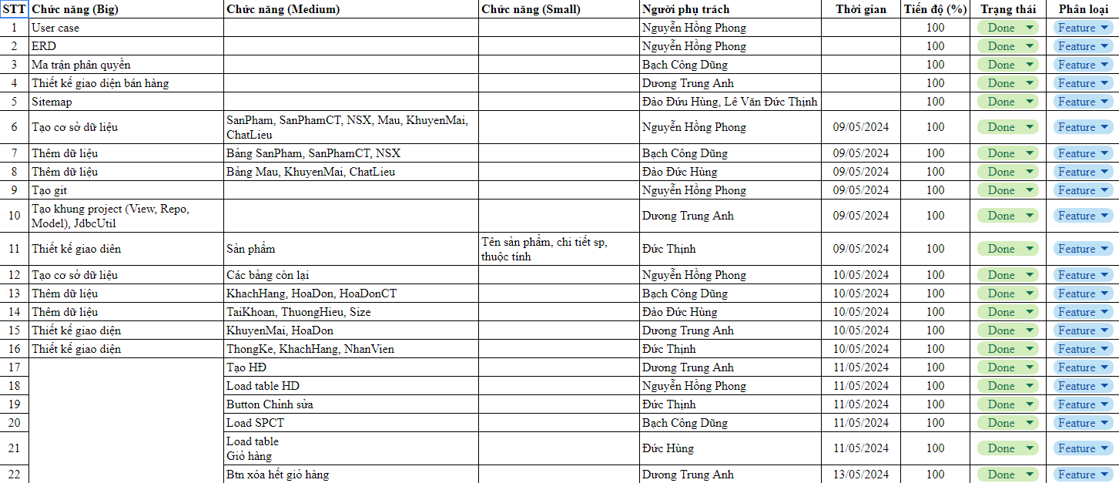

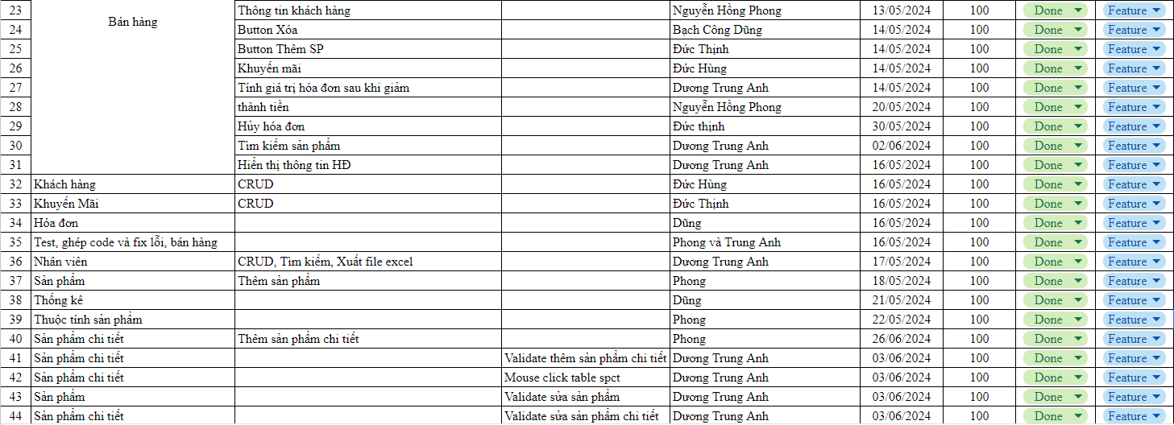

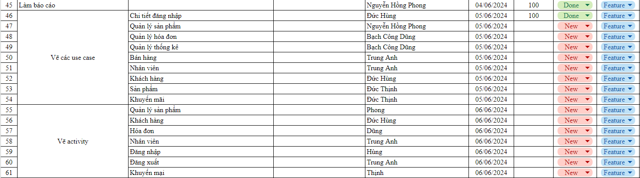

### 6.2. Xác định đối tượng sử dụng hệ thống

* Dựa vào khảo sát, nhóm xác định được người sử dụng hệ thống là: Quản lý và nhân viên của cửa hàng.

### 6.3. Phương pháp phát triển phần mêm

* Dùng công cụ Agile vì nó có những ưu điểm vượt trội hơn so với phương pháp truyền thống.
* Những ưu điểm nổi bật như: Thực hiện thay đổi dễ dàng bởi vì dự án được chia thành các phần nhỏ, riêng biệt, không phụ thuộc lẫn nhau nên những thay đổi được thực hiện rất dễ dàng, ở bất kỳ giai đoạn nào của dự án. Không cần phải nắm mọi thông tin ngay từ đầu: Phù hợp với những dự án chưa xác định mục tiêu rõ ràng, vì việc này không quá cần thiết trong thời gian đầu. Bàn giao nhanh gọn: Việc chia nhỏ dự án cho phép đội ngũ có thể tiến hành kiểm tra theo từng phần, xác định và sửa chữa vấn đề nhanh hơn, nhờ đó việc bàn giao công việc sẽ nhất quán và thành công hơn. Chú ý đến phản hồi của khách hàng và người dùng: Cả khách hàng và người dùng cuối đều có cơ hội để đóng góp ý kiến và phản hồi, từ đó họ sẽ có ảnh hưởng một cách mạnh mẽ và tích cực tới sản phẩm cuối cùng. Cải tiến liên tục: Agile khuyến khích thành viên trong nhóm đội ngũ làm việc và khách hàng cung cấp phản hồi của mình, khi đó các giai đoạn khác nhau của sản phẩm cuối có thể được kiểm tra và cải thiện nhiều lần nếu cần.

### 6.4. Đánh giá tính khả thi của dự án

* Tiết kiệm sức người: Khi chỉ cần ngồi ở nhà sử dụng hệ thống là có thể quản lý sản phẩm, quản lý hóa đơn, thống kê bán hàng …,
* Dễ quản lý hơn sổ sách thủ công: Sẽ không có sự nhầm lẫn sổ sách và không lo sợ

việc mất sổ sách hoặc sổ sách rách nát vì mọi dữ liệu đều được lưu tại cơ sở dữ liệu Database.

* Quản lý hóa đơn giúp quá trình đặt mua hàng và thanh toán được minh bạch, rõ ràng.
* Thống kê doanh thu và doanh thu từng sản phẩm có thể giúp cửa hàng biết

được mặt hàng nào là thế mạnh và cần được phát huy từ đó tập trung marketing làm tăng doanh thu.

## Bối cảnh sản phẩm

Trong thời đại kinh tế phát triển đang trong thời kì công nghiệp hóa hiện đại hóa thì việc chăm chút để ý đến ngoại hình bản thân rất quan trọng. Do nắm bắt được xu thế mà các cửa hàng thời trang xuất hiện rất nhiều trên các con đường. Nhắm bắt được nhu cầu đó chúng tôi tạo ra một phần mềm quản lý cửa hàng bán áo giúp góp phần tăng hiệu xuất công việc, tiết kiệm thời gian công sức và hỗ trợ quá trình mua hàng và thanh toán trở nên dễ dàng và thuận tiện hơn.

## Các chức năng của sản phẩm

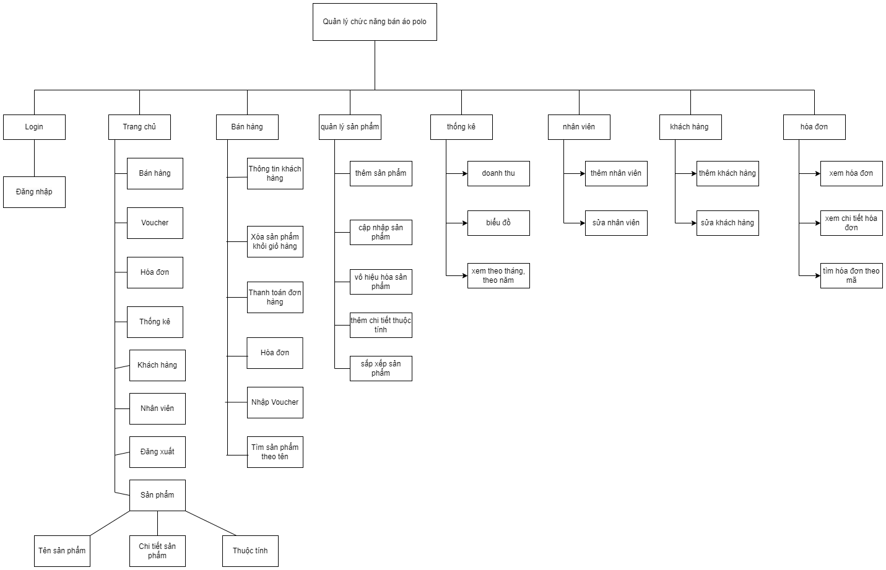Sơ đồ phân giã chức năng

Đặc điểm sử dụng

* **Chủ cửa hàng (Quản lý):** Quản lý toàn bộ hệ thống hoạt động bán hàng.
* **Nhân viên bán hàng:** Làm nhiệm vụ kiểm duyệt đơn hàng cho khách và tiến hành đổi trả hàng.

## Môi trường vận hành

Yêu cầu hệ thống tối thiểu và khuyến nghị

* Ngôn ngữ lập trình: Hệ thống được viết trên nền swing với ngôn ngữ Java. Hệ quản trị cơ sở dữ liệu của hệ thống sử dụng là SQL server.
* Yêu cầu phần cứng:
* CPU: Core i3 trở lên.
* RAM: Tối thiểu 4GB.
* OS: Window 7 trở lên
* MACOS

## Các ràng buộc về thực thi và thiết kế

* Ngôn ngữ lập trình: Sử dụng Java với giao diện người dùng được xây dựng trên nền Swing.
* Hệ quản trị cơ sở dữ liệu: Sử dụng SQL Server.
* Ràng buộc thực tế:
* Giao diện đơn giản thân thiện với người sử dụng.
* Kích thước của CSDL đủ lớn để lưu trữ các thông tin khi sử dụng.
* Bàn giao sản phẩm đúng thời gian.
* Phần mềm chạy trên tất cả các nền tảng.

## 11. Các giả định và phụ thuộc

Máy tính bắt buộc phải kết nối mạng Lan cục bộ. Phần mềm hỗ trợ sao lưu hệ thống theo thời gian định sẵn. Có thể tính hợp và sử dụng các nguồn dữ liệu khác.

# PHẦN 2: DATABASE

## ERD

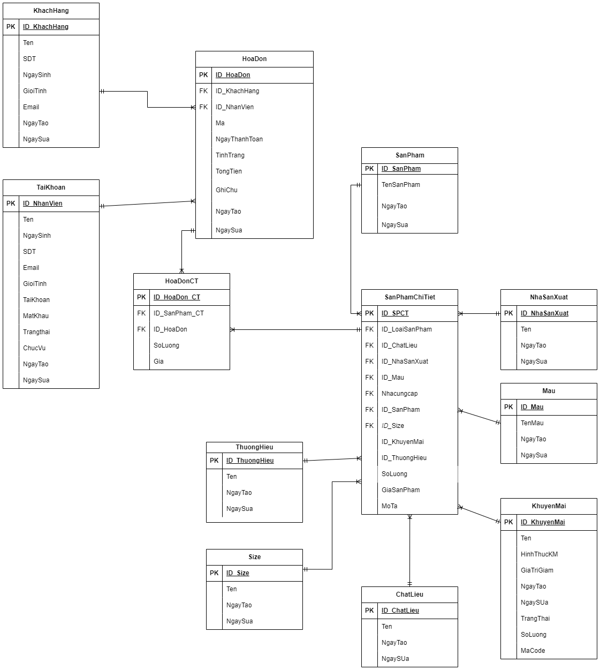

## 2. Entity

### 2.1. Users

|  |  |  |  |  |  |
| --- | --- | --- | --- | --- | --- |
| Name | Type | Length | Key | Not null | Description |
| IdUsers | Int |  | PK |  | Mã người dùng |
| Ten | Nvarchar | 30 |  |  | Tên |
| NgaySinh | Date |  |  |  | Ngày Sinh |
| GioiTinh | Bit |  |  |  | Giới Tính |
| SDT | Varchar | 30 |  |  | Số điện thoại |
| TaiKhoan | Varchar | Max |  |  | Tài khoản |
| MatKhau | Varchar | Max |  |  | Mật khẩu |
| Email | Varchar | Max |  |  | Email |
| TrangThai | Bit |  |  |  | Trạng thái |
| IDCV | INT |  |  |  | Chức vụ |
| NgayTao | datetime |  |  |  | Ngày tạo |
| NgaySua | datetime |  |  |  | Ngày sửa |

### 2.2. Hóa đơn chi tiết

|  |  |  |  |  |  |
| --- | --- | --- | --- | --- | --- |
| Name | Type | Length | Key | Not null | Description |
| IDHoaDonCt | Int |  | PK |  | Mã hóa đơn chi tiết |
| ID_SPCT | Int |  | FK |  | Sản phẩm chi tiết |
| ID_HoaDon | Int |  | FK |  | Hóa đơn |
| SoLuong | Int |  |  |  | Số Lượng |
| DonGia | Decimal(18,0) |  |  |  | Đơn Giá |

### 2.3. Hóa đơn

|  |  |  |  |  |  |
| --- | --- | --- | --- | --- | --- |
| Name | Type | Length | Key | Not null | Description |
| Idhoadon | Int |  | PK | X | Mã hóa đơn |
| IdKhachHang | Int |  | FK |  | Khách hàng |
| IDNhanVien | Int |  | FK |  | Nhân viên |
| Ma | Varchar | 20 |  |  | Mã |
| NgayTao | Datetime |  |  |  | Ngày tạo |
| NgaySua | Datetime |  |  |  | Ngày sửa |
| NgayThanhToan | Date |  |  |  | Ngày thanh toán |
| TinhTrang | Bit |  |  |  | Tình trạng |
| GhiChu | Varchar | 255 |  |  | Ghi chú |
| TongTien | Decimal | 18, 0 |  |  | Tổng tiền |

### 2.4. Khách hàng

|  |  |  |  |  |  |
| --- | --- | --- | --- | --- | --- |
| Name | Type | Length | Key | Not null | Description |
| IDKhachHang | Int |  | PK | X | Khách hàng |
| Ten | Nvarchar | 30 |  |  | Tên |
| GioiTinh | Bit |  |  |  | Giới tính |
| NgaySinh | Date |  |  |  | Ngày sinh |
| Email | Varchar | Max |  |  | Email |
| Sdt | Varchar | 30 |  |  | Số điện thoại |
| NgayTao | Datetime |  |  |  | Ngày sạo |
| NgaySua | Datetime |  |  |  | Ngày sửa |

### 2.5. Chi tiết sản phẩm

|  |  |  |  |  |  |
| --- | --- | --- | --- | --- | --- |
| Name | Type | Length | Key | Not Null | Description |
| Id | Int |  | PK | X | Id Sản Phẩm |
| IdNsx | Int |  | FK |  | Id Nhà Sản Xuất |
| IdMauSac | Int |  | FK |  | Id Màu Sắc |
| IdKC | Int |  | FK |  | Id Kích Cỡ |
| IdCL | Int |  | FK |  | Id Chất Liệu |
| IdTH | Int |  | FK |  | Id Thương Hiệu |
| IdSP | Int |  | FK |  | Id sản phảm |
| IdKM | Int |  | FK |  | Id khuyến mại |
| MoTa | Nvarchar | 50 |  |  | Mô Tả |
| SoLuongTon | Int |  |  |  | Số Lượng Tồn |
| GiaNhap | Decimal | 20 |  |  | Giá Nhập |
| GiaBan | Decimal | 20 |  |  | Giá Bán |

### 2.6. Nhà sản xuất

|  |  |  |  |  |  |
| --- | --- | --- | --- | --- | --- |
| Name | Type | Length | Key | Not Null | Description |
| Id | Int |  | PK | X | Id Nhà Sản Xuất |
| Ten | Nvarchar | 50 |  |  | Tên Nhà Sản Xuất |
| NgayTao | Datetime |  |  |  | Ngày tạo |
| NgaySua | Datetime |  |  |  | Ngày sửa |

### 2.7. Sản phẩm

|  |  |  |  |  |  |
| --- | --- | --- | --- | --- | --- |
| Name | Type | Length | Key | Not Null | Description |
| Id | Int |  | PK | X | Id Sản Phẩm |
| Ten | Nvarchar | 50 |  |  | Tên Sản Phẩm |
| NgayTao | Datetime |  |  |  | Ngày tạo |
| NgaySua | Datetime |  |  |  | Ngày sửa |

### 2.8. Màu sắc

|  |  |  |  |  |  |
| --- | --- | --- | --- | --- | --- |
| Name | Type | Length | Key | Not Null | Description |
| Id | Int |  | PK | X | Id Màu Sắc |
| Ten | Nvarchar | 50 |  |  | Tên Màu Sắc |
| NgayTao | Datetime |  |  |  | Ngày tạo |
| NgaySua | Datetime |  |  |  | Ngày sửa |

### 2.9. Chất liệu

|  |  |  |  |  |  |
| --- | --- | --- | --- | --- | --- |
| Name | Type | Length | Key | Not Null | Description |
| Id | Int |  | PK | X | Id Chất Liệu |
| Ten | Nvarchar | 50 |  |  | Tên Chất Liệu |
| NgayTao | Datetime |  |  |  | Ngày tạo |
| NgaySua | Datetime |  |  |  | Ngày sửa |

### 2.10. Thương hiệu

|  |  |  |  |  |  |
| --- | --- | --- | --- | --- | --- |
| Name | Type | Length | Key | Not Null | Description |
| Id | Int |  | PK | X | Id Thương Hiệu |
| Ten | Nvarchar | 50 |  | X | Tên Thương Hiệu |
| NgayTao | Datetime |  |  |  | Ngày tạo |
| NgaySua | Datetime |  |  |  | Ngày sửa |

### 2.11. Kích cỡ

|  |  |  |  |  |  |
| --- | --- | --- | --- | --- | --- |
| Name | Type | Length | Key | Not Null | Description |
| Id | Int |  | PK | X | Id Kích Cỡ |
| Ten | Nvarchar | 50 |  | X | Tên Kích Cỡ |
| NgayTao | Datetime |  |  |  | Ngày tạo |
| NgaySua | Datetime |  |  |  | Ngày sửa |

### 2.12. Khuyến mãi

|  |  |  |  |  |  |
| --- | --- | --- | --- | --- | --- |
| Name | Type | Length | Key | Not Null | Description |
| Id | Int |  | PK | X | Id Khuyến Mãi |
| Ten | Nvarchar | 50 |  |  | Tên Khuyến Mãi |
| HinhThucKM | Nvarchar | 50 |  |  | Hình Thức Khuyến Mãi |
| GiaTriGiam | Decimal | 18 |  |  | Giá Trị Giảm |
| TrangThai | Bit |  |  |  | Trạng Thái |
| SoLuong | Int |  |  |  | Số lượng |
| MaCode | Nvachar | 20 |  |  | Mã code KM |
| NgayTao | Datetime |  |  |  | Ngày tạo |
| NgaySua | Datetime |  |  |  | Ngày sửa |

# PHẦN 3: PHÂN TÍCH VÀ THIẾT KẾ

## 1. Ghi chú

|  |  |  |
| --- | --- | --- |
| **STT** | **Kí hiệu** | **Chú giải** |
| 1 |  | Use case được sử dụng đại diện cho các chức năng mà user sẽ sử dụng |
| 2 |  | Actor được dùng để chỉ người sử dụng hoặc một đối tượng nào đó bên ngoài hệ thống tương tác với hệ thống của chúng ta. |
| 3 |  | Generalization được sử dụng để thể hiện quan hệ giữa các Actor hoặc giữa các Use Case với nhau. |
| 4 |  | Include là quan hệ giữa các Use Case với nhau, nó mô tả việc một Use Case lớn được chia ra thành các Use Case nhỏ để dễ cài đặt hoặc thể hiện sự dùng lại. |
| 5 |  | Extend dùng để mô tả quan hệ giữa hai Use Case. Quan hệ Extend được sử dụng khi có một Use Case được tạo ra để bổ sung chức năng cho một Use Case có sẵn và được sử dụng trong một điều kiện nhất định nào đó. |
| 6 |  | Là Association thường được dùng để mô tả mối quan hệ giữa Actor và Use Case và giữa các Use Case với nhau |

## 2. Mô hình use case

### 2.1. Use case tổng quát

### 2.2. Use case đăng nhập

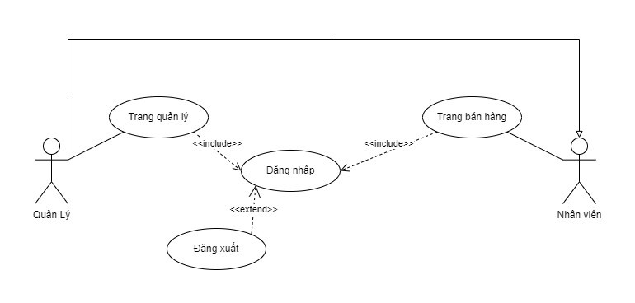

### 2.3. Use case quản lý sản phẩm

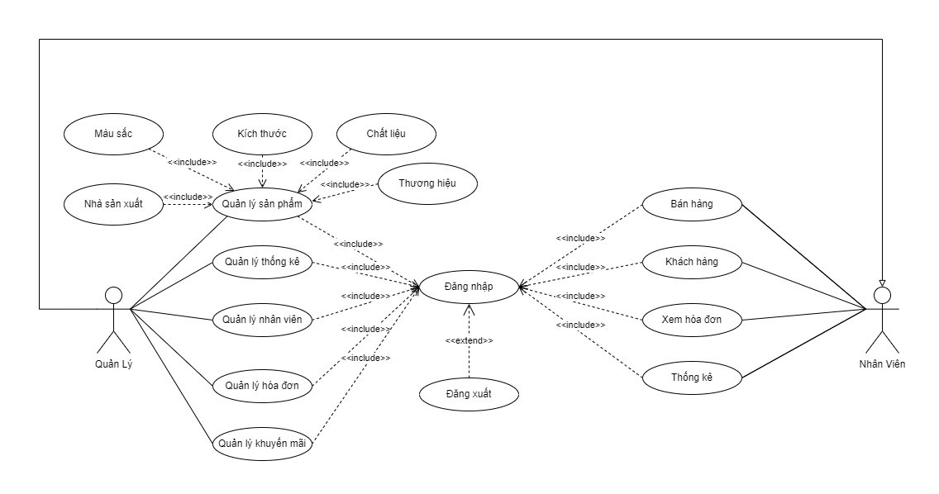

|  |  |
| --- | --- |
| **Use Case** | **Nội dung** |
| Tên | Use case quản lý sản phẩm |
| Mô tả | Cho phép quản lý truy cập vào trang quản lý sản phẩm để thêm, sửa, vô hiệu hóa sản phẩm, và tìm kiếm sản phẩm |
| Actor | Quản lý |
| Điều kiện kích hoạt | Quản lý phải đăng nhập bằng tài khoản của quản lý để vào được trang quản lý sản phẩm |
| Hậu điều kiện | Cho phép xem, thêm, sửa, vô hiệu hóa toàn bộ sản phẩm trong hệ thống |
| Luồng sự kiện chính | Quản lý truy cập vào ứng dụng, rồi đăng nhập bằng tài khoản quản lý đã được cấp trước đó.  Nếu muốn thêm sản phẩm điền đầy đủ thông tin thuộc tính của sản phẩm, sau đó ấn nút thêm.  Nếu muốn sửa thì ấn vào sản phẩm dưới table rồi chọn vào thuộc tính cần sửa sau đó ấn cập nhật. |
| Luồng sự kiện phụ | Hiển thị thông báo. |

### 2.4. Use case quản lý hóa đơn

|  |  |
| --- | --- |
| **Use Case** | **Nội dung** |
| Tên | Use case quản lý hóa đơn |
| Mô tả | Cho phép quản lý và nhân viên có thể thêm hóa đơn, xem chi tiết hóa đơn |
| Actor | Quản lý, nhân viên |
| Điều kiện kích hoạt | Quản lý và nhân viên phải đăng nhập bằng tài khoản của quản lý và tài khoản của nhân viên để vào được trang hóa đơn |
| Hậu điều kiện | Cho phép thêm hóa đơn, xem chi tiết của từng hóa đơn. |
| Luồng sự kiện chính | Quản lý và nhân viên truy cập vào ứng dụng, rồi đăng nhập bằng tài khoản quản lý và nhân viên đã được cấp trước đó.  Nếu muốn xem chi tiết hóa đơn thì kích vào hóa đơn muốn xem lúc đó sẽ hiện lên chi tiết ví dụ như tên khách hàng số điện thoại, sản phẩm đã mua, giá tiền cần trả… |
| Luồng sự kiện phụ | Hiển thị thông báo. |

### 2.5. Use case bán hàng

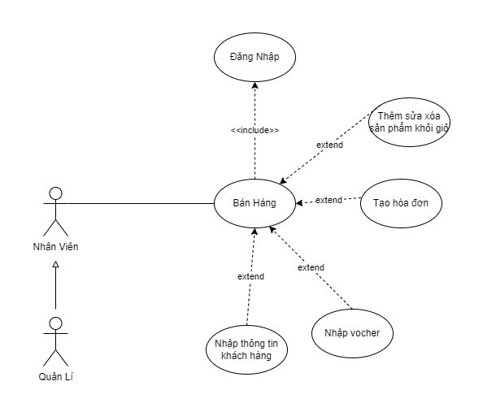

|  |  |
| --- | --- |
| **Use Case** | **Nội dung** |
| Tên | Use case bán hàng |
| Mô tả | Cho phép quản lý và nhân viên có thể vào trang bán hàng để thêm sản phẩm vào giỏ hàng của khách hàng, sau đó thanh toán |
| Actor | Quản lý, nhân viên |
| Điều kiện kích hoạt | Quản lý và nhân viên phải đăng nhập bằng tài khoản của quản lý và tài khoản của nhân viên để vào được trang bán hàng. |
| Hậu điều kiện | Cho phép tạo hóa đơn, thêm thông tin của khách hàng, thếm và xóa sản phẩm khỏi giỏ hàng. |
| Luồng sự kiện chính | Quản lý và nhân viên truy cập vào ứng dụng, rồi đăng nhập bằng tài khoản quản lý và nhân viên đã được cấp trước đó.  Nếu muốn thanh toán một đơn hàng đầu tiên phải tạo hóa đơn sau đó điền thông tin cá nhân của khách hàng sau đó ấn xác nhận.  Tiếp theo thêm sản phẩm khách hàng mua vào giỏ hàng sẽ hiện lên số tiền cần thang toán, nhân viên nhập số tiền khách đưa và hệ thống sẽ tự trừ số tiền cần trả lại khách.  Nếu có sự kiện khuyến mại số tiền được trừ sẽ trừ thẳng vào hóa đơn.  Sau khi hoàn thành xong các bước ấn vào thanh toán. |
| Luồng sự kiện phụ | Dữ liệu không hợp lệ.  Hiển thị thông báo. |

### 2.6. Use case quản lý nhân viên

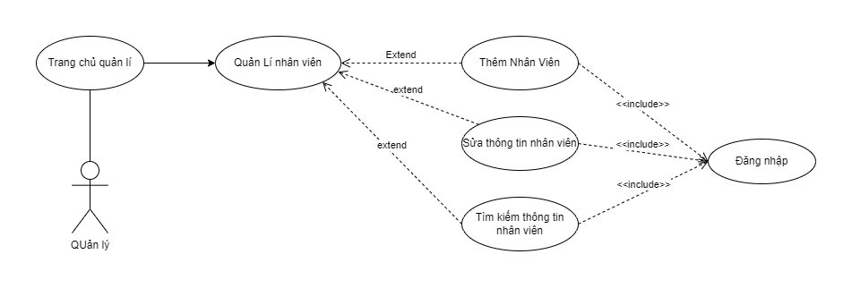

### 2.7. Use case quản lý khách hàng

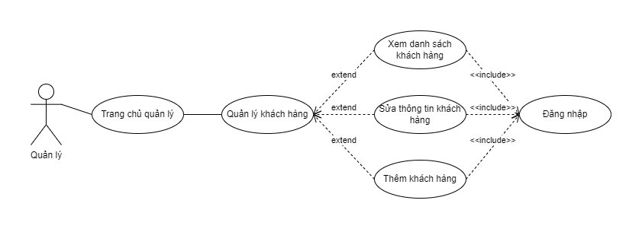

### 2.8. Use case xem sản phẩm

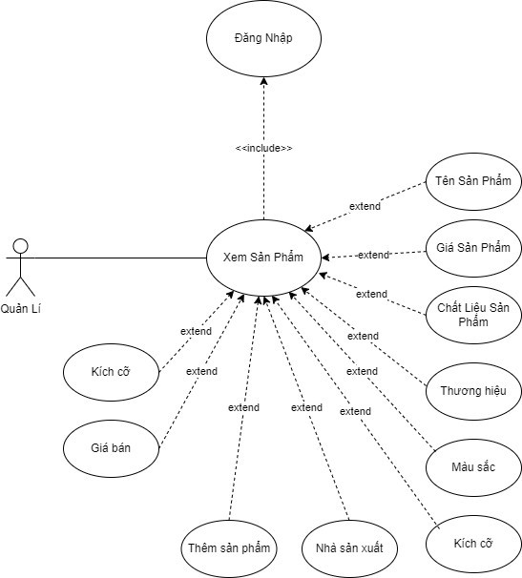

### 2.9. Use case quản lý khuyến mãi

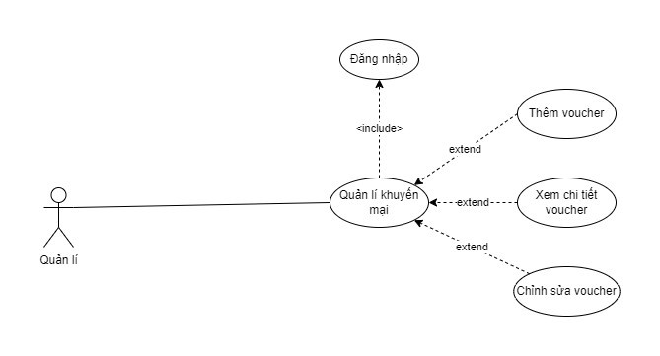

## 3. Mô hình Activity Diagram

|  |  |  |
| --- | --- | --- |
| **STT** | **Kí hiệu** | **Chú giải** |
| 1 |  | Start thể hiện điểm bắt đầu quy trình. |
| 2 |  | End thể hiện điểm kết thúc quy trình. |
| 3 |  | Luồng hành động hoặc luồng điều khiển. |
| 4 |  | Activity mô tả một hoạt động trong hệ thống. Các hoạt động này do các đối tượng thực hiện. |
| 5 |  | Nút quyết định và phân nhánh, khi chúng ta cần đưa ra quyết định trước khi quyết định luồng điều khiển, chúng ta sử dụng nút quyết định. |
| 6 |  | Nút sử dụng để gộp các nhánh con về luồng chính. |

### 3.1. Quản lý sản phẩm

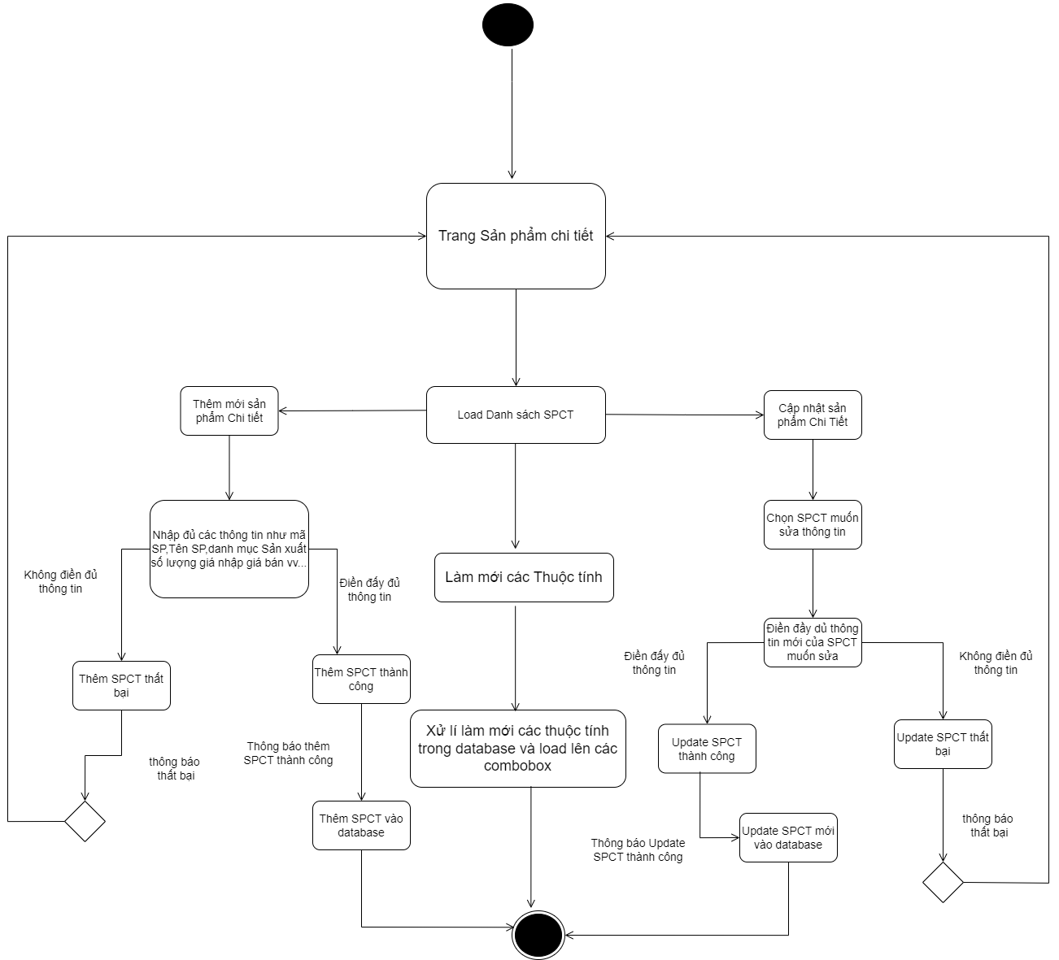[4]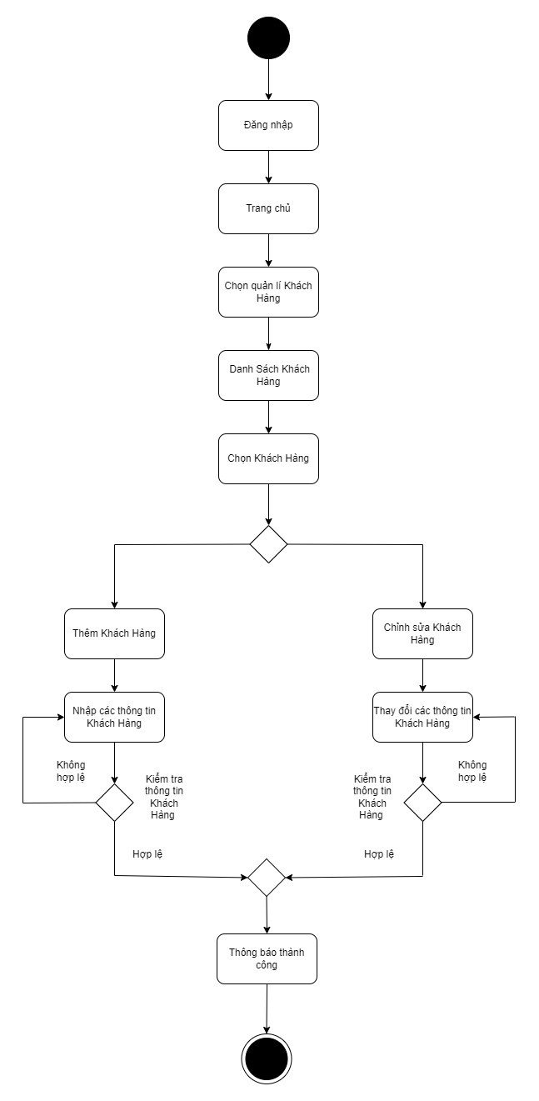3.2. Quản lý khách hàng

[5]

### 3.3. Quản lý hóa đơn

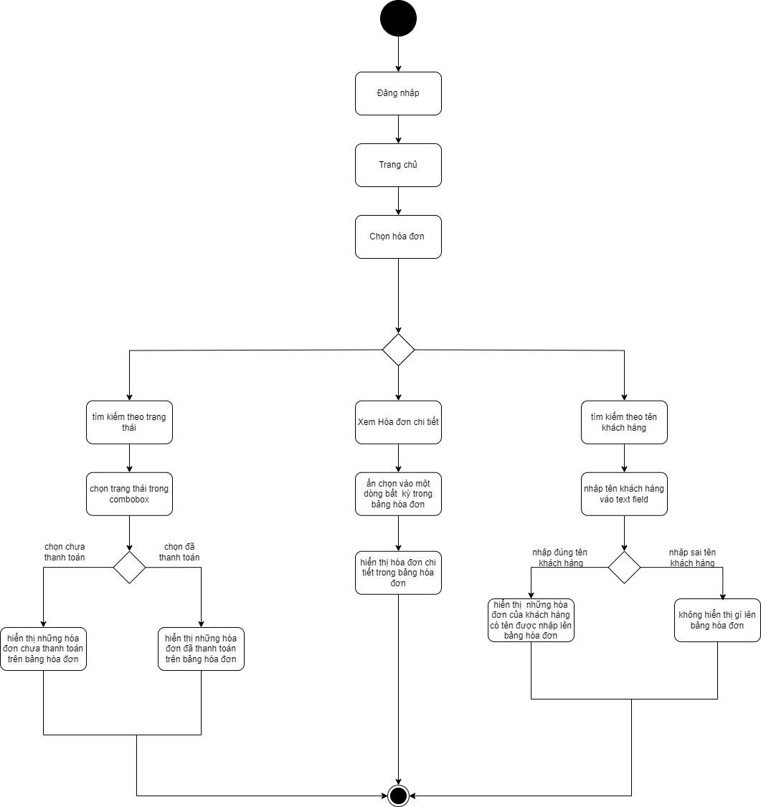

[6]

### 3.4. Quản lý nhân viên

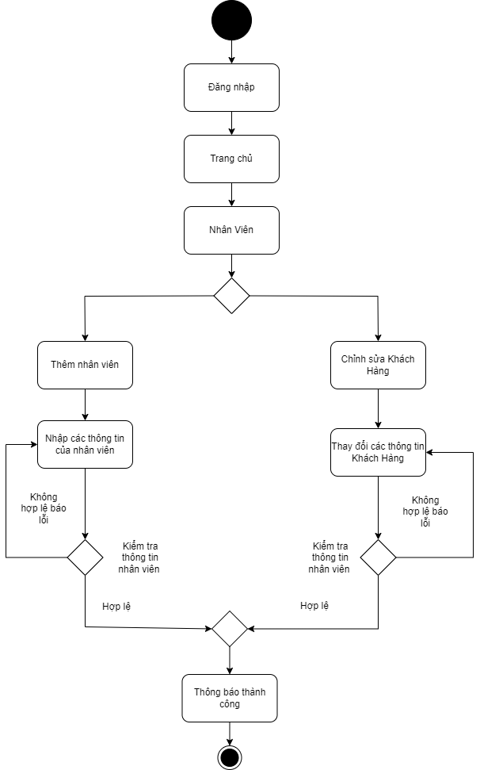[7]

### 3.5. Đăng nhập

[8]

### 3.6. Đăng xuất

[9]

### 3.7. Quản lý khuyến mãi

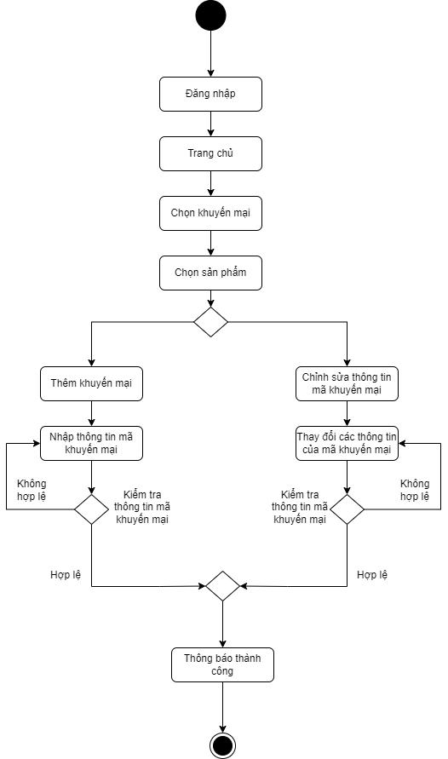[10]

## 4. Thiết kế giao diện

### 4.1. Đăng nhập

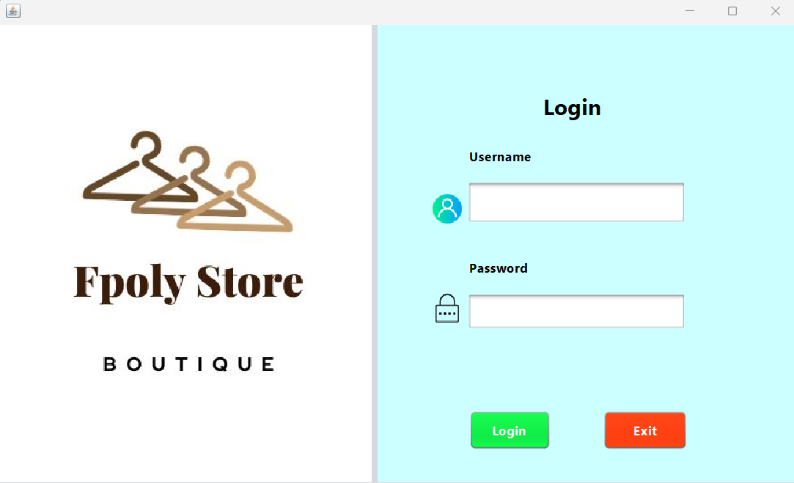

### 4.2. Bán hàng

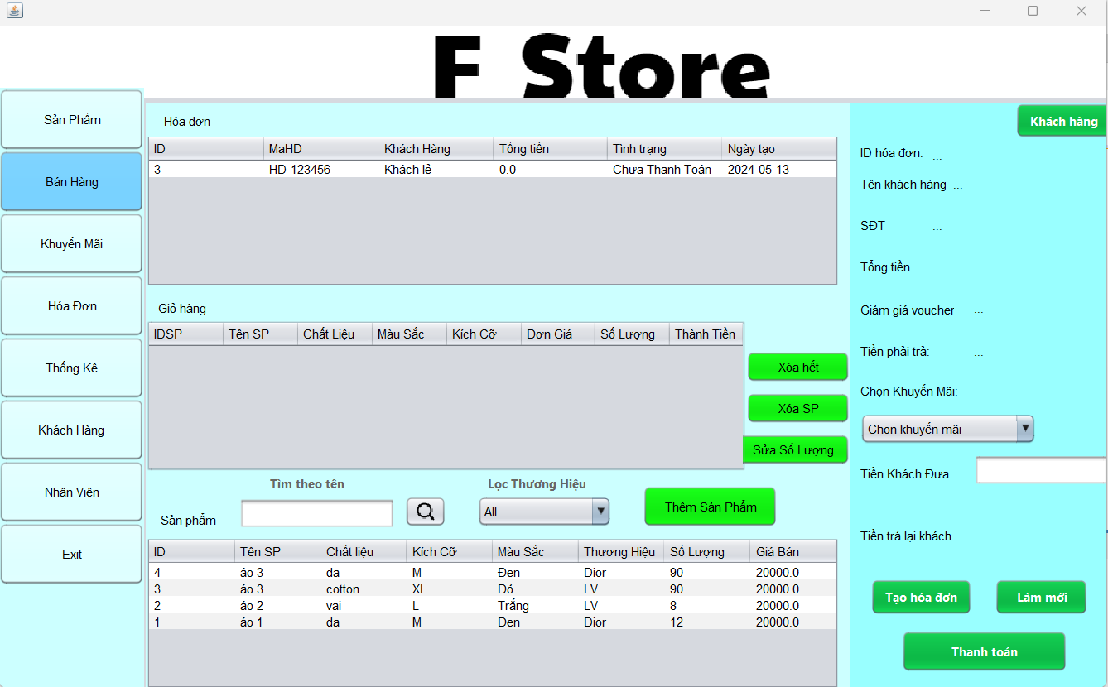

### 4.3. Khuyến mại

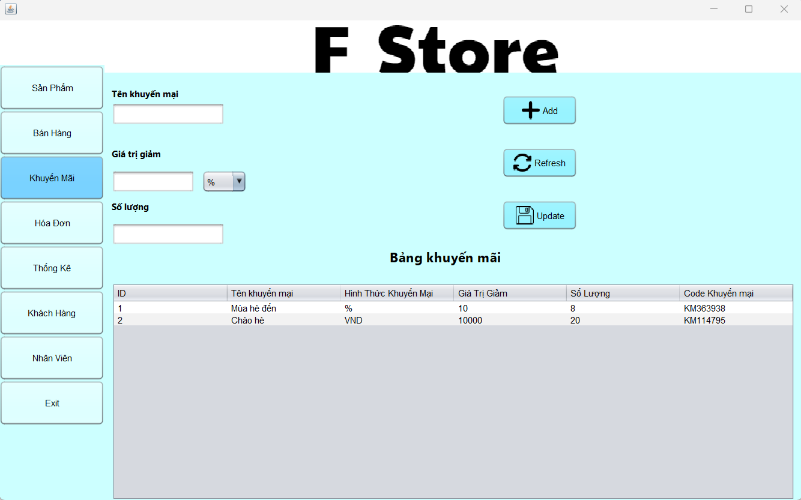

### 4.4. Thống kê

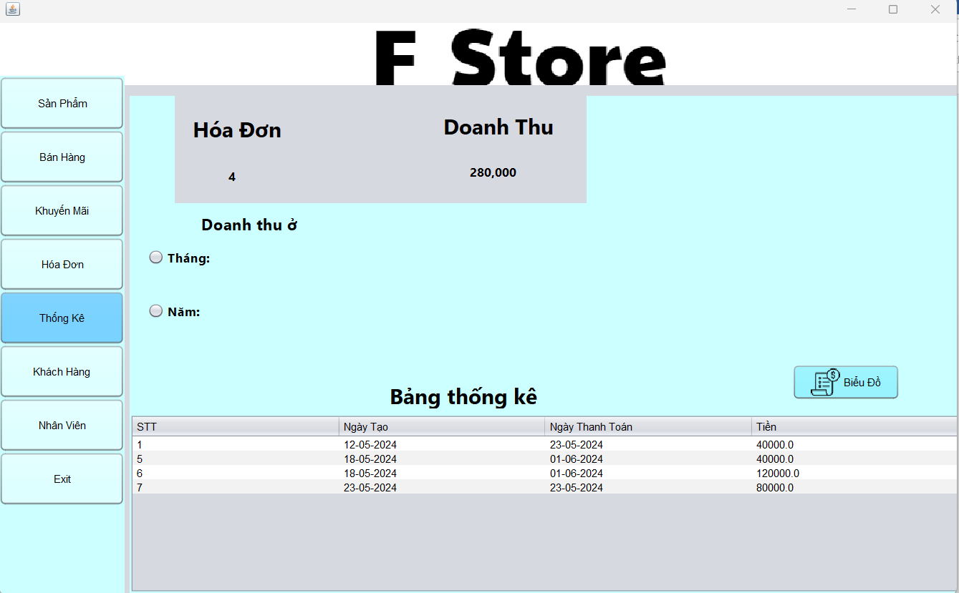

### 4.5. Sản phẩm

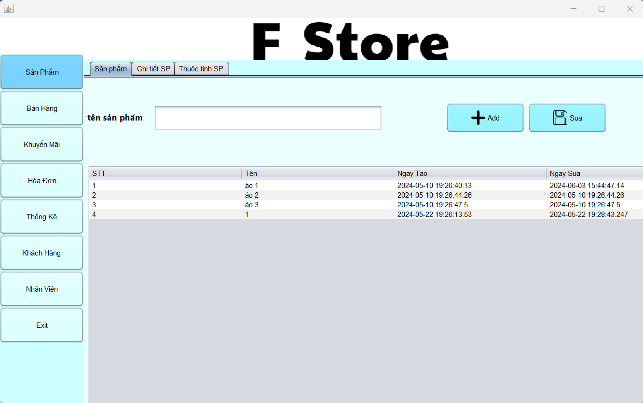

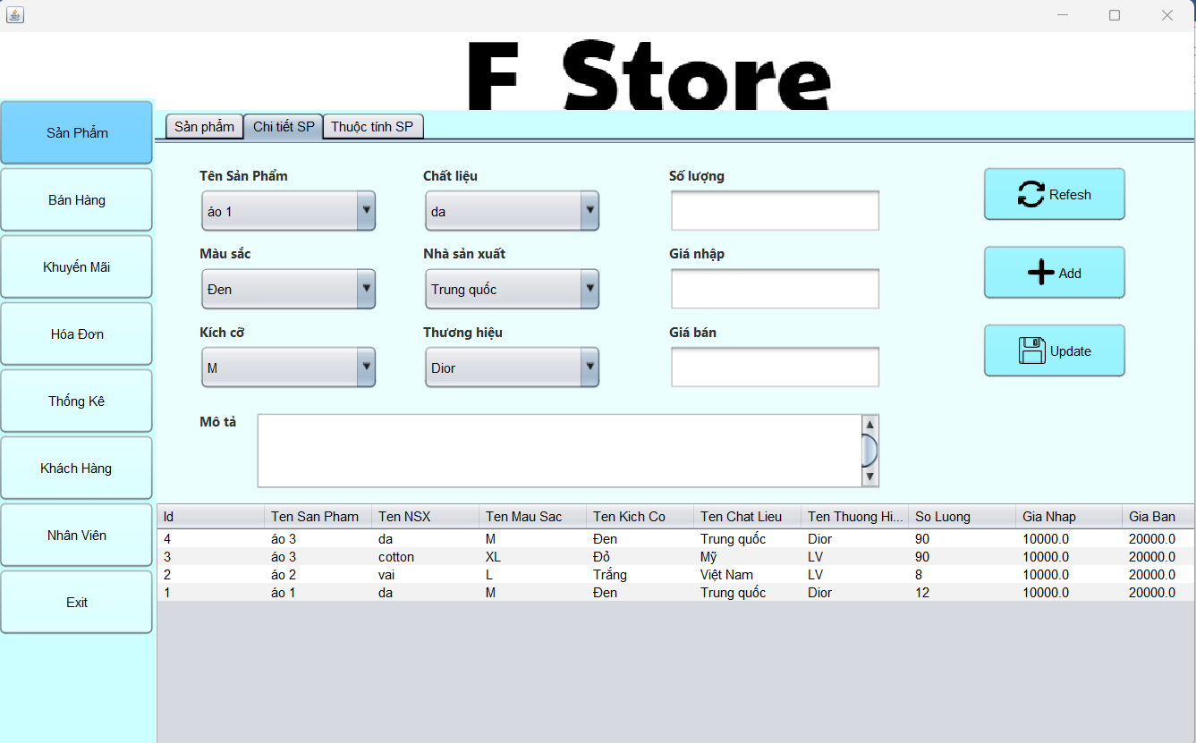

### 4.6. Nhân viên

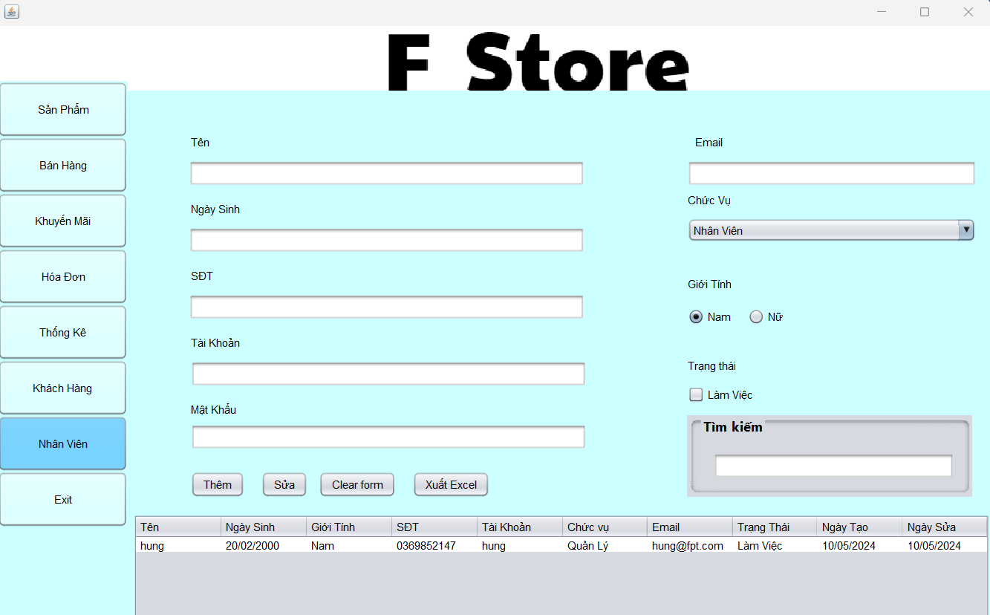

### 4.7. Khách hàng

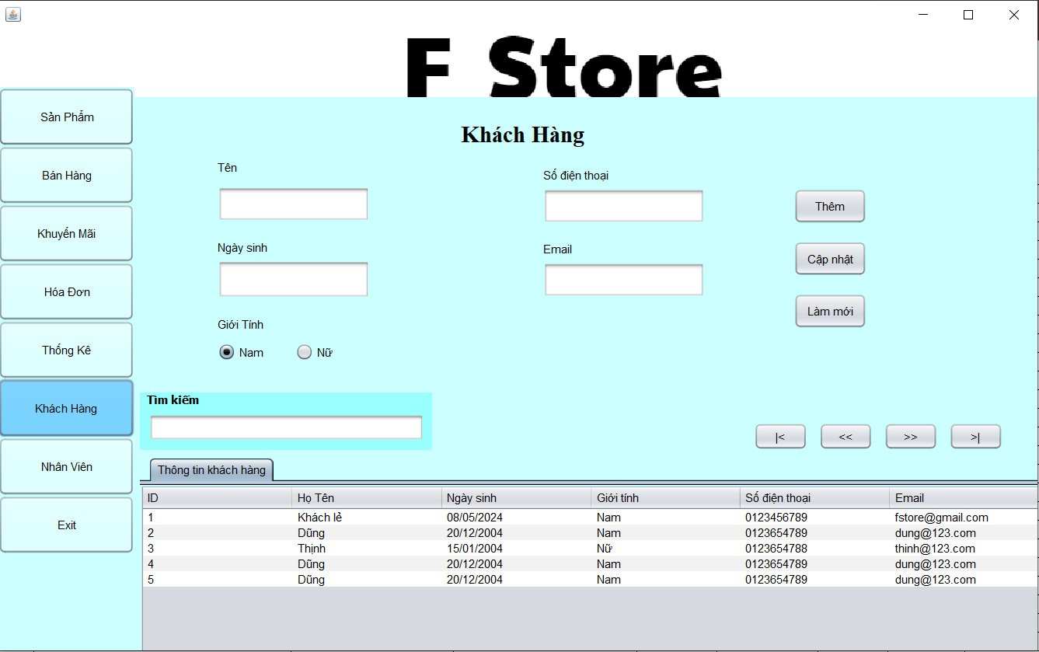

### 4.8. Hóa đơn

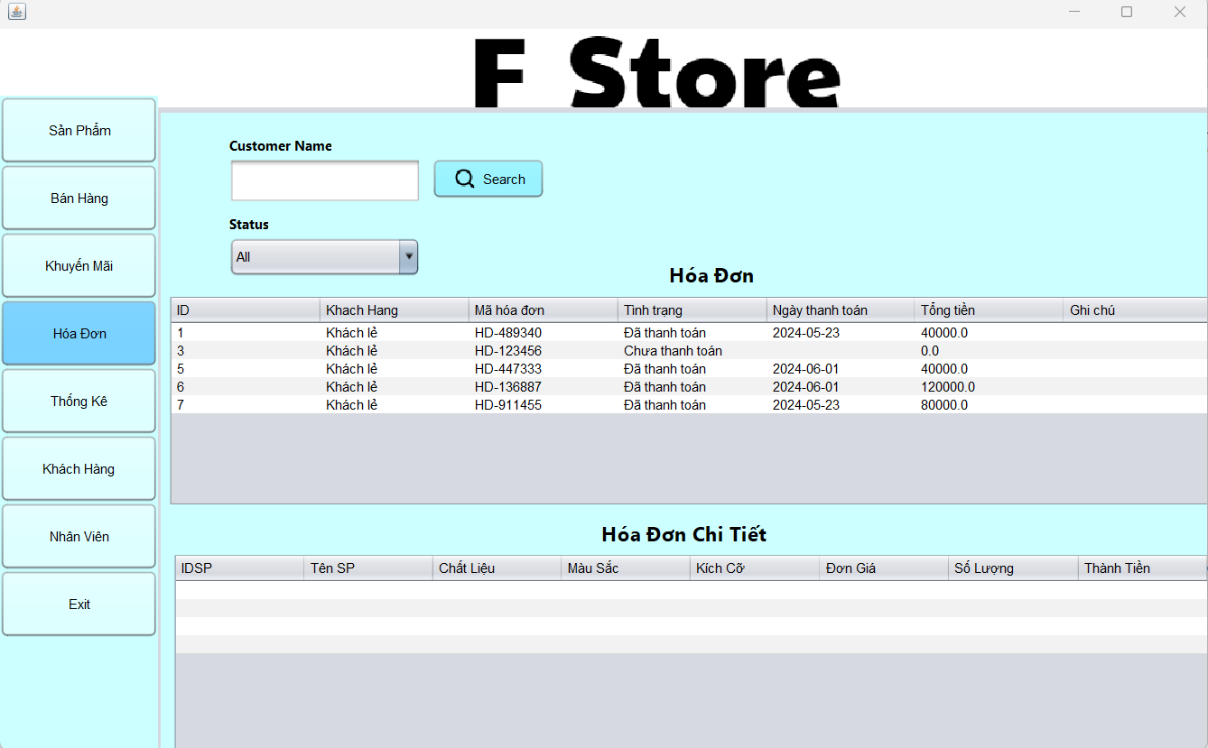

### 4.9. Thuộc tính sản phẩm

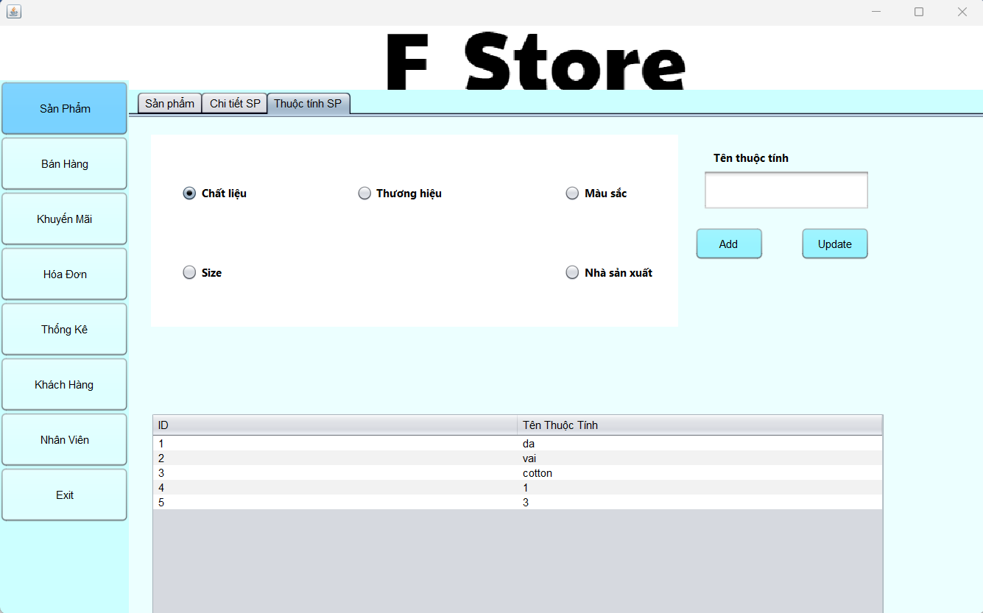

# Phần 4: CÁC CHỨC NĂNG

## 1. Đăng nhập

|  |  |
| --- | --- |
| **Mô tả** | **Tác nhân** |
| Dùng để đăng nhập vào hệ thống để sử dụng các chức năng của ứng dụng. Chức năng đăng nhập cần tính bảo mật cao, khi điền đúng các thông tin thì mới đăng nhập vào được hệ thống, nếu không nhập đầy đủ hoặc nhập sai thông tin thì hệ thống sẽ cho người dùng biết. | Quản lý |
| Nhân viên |

## 2. Quản lý sản phẩm

|  |  |
| --- | --- |
| **Mô tả** | **Tác nhân** |
| Quản lý đăng nhập vào hệ thống chọn chức năng Quản lý sản phẩm.  Chức năng dùng để quản lý các thông tin của sản phẩm.  Có thể xem, thêm, cập nhật, vô hiệu hóa và tìm kiếm sản phẩm.  Yêu cầu nhập đầy đủ, đúng định dạng thông tin, nhập sai hệ thống sẽ báo lỗi. | Quản lý |
| Nhân viên |

## 3. Quản lý tài khoản

|  |  |
| --- | --- |
| **Mô tả** | **Tác nhân** |
| Người dùng đăng nhập vào hệ thống chọn quản lý nhân viên.  Chức năng quản lý thông tin nhân viên có trong hệ thống. Có thể xem thông tin, thêm, cập nhật tài khoản, thay đổi trạng thái làm việc và tìm kiếm tài khoản.  Yêu cầu nhập đầy đủ và đúng định dạng thông tin, nếu không hệ thống sẽ thông báo lỗi cho người dùng | Quản lý |

## 4. Quản lý thống kê

|  |  |
| --- | --- |
| **Mô tả** | **Tác nhân** |
| Dùng để thống kê số lượng sản phẩm bán ra từng ngày và tổng số tiền cho từng sản phẩm | Quản lý |

## 5. Bán hàng

|  |  |
| --- | --- |
| **Mô tả** | **Tác nhân** |
| Dùng để thanh toán các hóa đơn của cửa hàng.  Có thể thêm xóa sản phẩm khỏi giỏ hàng và thêm được thông tin khách hàng khi thêm thông tin khách hàng cần phải nhập đúng định dạng thông tin nhập sai hệ thống sẽ báo lỗi.  Có thể nhập tiền khách hàng đưa và số tiền cần trả lại khách hàng. | Quản lý |
| Nhân viên |

## 6. Khuyến mại

|  |  |
| --- | --- |
| **Mô tả** | **Tác nhân** |
| Dùng để giảm giá các sản phẩm theo phần trăm hoặc giảm trực tiếp theo giá.  Có thể tạo sự kiện giảm giá chọn ngày bắt đầu và ngày kết thúc để tạo sự kiện  Sau khi có sự kiện giảm giá quản lý sẽ add những sản phẩm được giảm giá vào | Quản lý |

## 7. Quản lý khách hàng

|  |  |
| --- | --- |
| **Mô tả** | **Tác nhân** |
| Người dùng đăng nhập vào hệ thống chọn khách hàng.  Chức năng quản lý thông tin khách hàng có trong hệ thống. Có thể xem thông tin, thêm, cập nhật thông tin khách hàng.  Yêu cầu nhập đầy đủ và đúng định dạng thông tin, nếu không hệ thống sẽ thông báo lỗi cho người dùng. | Quản lý |
| Nhân viên |

## 8. Hóa đơn

|  |  |
| --- | --- |
| **Mô tả** | **Tác nhân** |
| Người dùng đăng nhập vào hệ thống chọn hóa đơn.  Chức năng cho phép người dùng có thể xem được các hóa đơn và các thông tin chi tiết trên hóa đơn vi du như người tạo hóa đơn, ngày tạo, tổng tiền và các sản phẩm có trong hóa đơn | Quản lý |
| Nhân viên |

# PHẦN 5: CÁC PHI CHỨC NĂNG

Sau khi khảo sát, nhóm chúng em đã ghi nhận được các yêu cầu phi chức năng, chỉ ra những quy định về tính chất và ràng buộc cho hệ thống. Yêu cầu phi chức năng bao gồm tất cả những yêu cầu mà yêu cầu chức năng không có. Chúng chỉ ra những tiêu chí để đánh giá hoạt động của hệ thống thay vì hành vi.

|  |  |  |
| --- | --- | --- |
| **STT** | **Các phi chức năng** | |
| 1 | Yêu cầu về tính sẵn sàng | Đảm bảo hệ thống luôn sẵn sàng hoạt động liên tục, tránh được những rủi ro về phần bán hàng như: mất điện, thiếu hàng, cập nhật, nâng cấp hệ thống,... |
| 2 | Yêu cầu về an toàn | Bảo vệ dữ liệu không bị lộ ra, chỉ những tài khoản đã được đăng ký từ ứng dụng mới được sử dụng. Bảo mật lỗi thao tác của người dùng trong ứng dụng. |
| 3 | Yêu cầu về bảo mật | Bảo mật đảm bảo 4 yếu tố:   * Tính bảo mật: Đảm bảo thông tin đó là duy nhất, những người muốn tiếp cận phải được phân quyền truy cập. * Tính toàn vẹn: Bảo vệ sự hoàn chỉnh toàn diện cho hệ thống thông tin. * Tính chính xác: Thông tin đưa ra phải chính xác, đầy đủ, không được sai lệch hay không được vi phạm bản quyền nội dung. * Tính sẵn sàng: Việc bảo mật thông tin luôn phải sẵn sàng, có thể thực hiện bất cứ đâu, bất cứ nơi nào. |
| 4 | Các đặc điểm chất lượng của phần mềm | Giao diện được nghiên cứu cho mọi lứa tuổi, ứng dụng dễ dàng sử dụng. Là giải pháp rủi ro tài chính, tính sai, hao hụt tiền, các rắc rối về hợp đồng, xuất hóa đơn, tối giản thời gian quản lý, thông báo, thanh toán hóa đơn. |
| 5 | Các quy tắc nghiệp vụ | Hướng dẫn các nhân viên cách sử dụng ứng dụng, kiểm tra, cập nhật hệ thống, quản lý người dùng ứng dụng. Chỉ có những tài khoản đăng ký của hệ thống mới được đăng nhập. Người dùng đăng nhập có các chức năng chính riêng |

# PHẦN 6: KIỂM THỬ

|  |  |  |  |  |  |
| --- | --- | --- | --- | --- | --- |
| **STT** | **Người thục hiện** | **Chức năng** | **Tổng số test case** | **Tỷ lệ test case lỗi (%)** | **Hoàn Thành (%)** |
| 1 | Đức Hùng | Đăng nhập (admin) | 25 | 16% | 84% |
| 2 | Đức Hùng | Quản lý sản phẩm | 80 | 13.8% | 86.2% |
| 3 | Bạch Công Dũng | Quản lý thuộc tính sản phẩm | 56 | 12.5% | 87.5% |
| 4 | Bạch Công Dũng | Quản lý nhân viên | 75 | 12% | 88% |
| 5 | Nguyễn Hồng Phong | Quản lý khách hàng | 93 | 26% | 74% |
| 6 | Nguyễn Hồng Phong | Chức năng bán hàng | 112 | 21.4% | 78.6% |
| 7 | Đức Thinh | Khuyến mãi | 83 | 25% | 75% |
| 8 | Đức Thinh | Quản lý hóa đơn | 62 | 19% | 81% |
| 9 | Dương Trung Anh | Thống kê | 40 | 12% | 88% |
| 10 | Dương Trung Anh | Đăng nhập (Nhân viên) | 16 | 9% | 91% |

**Kết luận:** Theo kết quả kiểm thử, qua quá trình kiểm thử nhóm đã kiểm thử các chức năng gồm 638 lần test. Trong đó có 523 lần test case pass. Đạt tỉ lệ pass bằng 81.95%

# PHẦN 7: TỔNG KẾT

## Thời gian phát triển dự án

[11]

## 2. Mức độ hoàn thành dự án

So với mục tiêu đặt ra ban đầu của nhóm thì mức độ hoàn thành của chúng em đã đạt khoảng 85%.

## 3. Những khó khăn rủi ro gặp phải và cách giải quyết

|  |  |
| --- | --- |
| **Khó khắn** | **Cách giải quyết** |
| Các thành viên chưa đồng nhất về ý tưởng dẫn đến việc bất đồng quan điểm. | Tổ chức các cuộc họp để cùng nhau lắng nghe, nhìn lại vấn đề đang gặp phải để đưa ra quan điểm nhất quán. |
| Tất cả các thành viên trong nhóm kiến thức code còn chưa vững còn gặp nhiều lỗi | Các thành viên tham khảo chat gpt và các video trên youtube ngoài ra còn hỏi thầy giáo khi ở trên lớp |
| Một vài thành viên bận làm việc riêng của bản thân. | Thành viên trong nhóm cũng thông cảm đồng thời nhắc nhở để cùng nhau khắc phục làm cho dự án đi đúng tiến độ. |
| Các thành viên sáng còn đi học và đi làm thêm, nên không có nhiều thời gian cho dự án | Các thành viên đều tranh thủ buổi tối và đêm để hoàn thiện, tập trung vào chức năng chính để không tốn quá nhiều thời gian. |

## 4. Những bài học rút ra sau khi làm dự án

Trong quá trình làm dự án với nhau, chúng em đã rút ra một số kinh nghiệm như sau:

* Giao tiếp hiệu quả
* Học cách truyền đạt ý kiến một cách rõ ràng và mạch lạc.
* Sử dụng các phương tiện giao tiếp khác nhau (trò chuyện, họp trực tuyến) phù hợp với nội dung cần truyền đạt.
* Kiểm soát ngôn ngữ cơ thể và non-verbal để truyền đạt ý kiến một cách chính xác và hiệu quả.
* Lắng nghe chủ động
* Hãy đặt câu hỏi và lắng nghe một cách chân thành để hiểu rõ hơn về ý kiến của đồng đội.
* Sẵn sàng chấp nhận phản hồi và sửa sai khi cần thiết.
* Tôn trọng ý kiến
* Tôn trọng ý kiến của tất cả các thành viên trong nhóm.
* Khuyến khích mọi người thảo luận và chia sẻ quan điểm một cách tự tin.
* Tinh thần trách nhiệm
* Hiểu rõ về nhiệm vụ của mình và đảm bảo rằng mọi công việc đều được hoàn thành đúng hạn.
* Đối mặt với thách thức một cách tích cực và tìm kiếm giải pháp thay vì đổ lỗi.
* Kiểm soát tiến trình công việc
* Sử dụng các công cụ quản lý dự án như trello để theo dõi tiến độ và đảm bảo rằng mọi người đều nắm rõ mục tiêu và hạn chót.
* Tổ chức các buổi họp mỗi ngày để đánh giá tiến trình và thảo luận về bất kỳ vấn đề nào.
* Tổ chức và đàm phán ý kiến
* Tìm hiểu cách tổ chức thông tin để nhanh chóng xử lý và hiểu rõ vấn đề.
* Học cách đàm phán một cách công bằng để đạt được sự đồng thuận và giải quyết xung đột.
* Lập kế hoạch làm việc hiệu quả
* Tạo ra lịch trình công việc chi tiết và tuân thủ nó.
* Phân biệt giữa ưu tiên công việc quan trọng và công việc khẩn cấp.

# PHẦN 8: YÊU CẦU KHÁC

## Kế hoạch trong tương lai

Trong tương lai, ngoài việc hoàn thiện các chức năng đã có, nhóm dự kiến sẽ bổ sung một vài chức năng sau để hoàn thiện cũng như nâng cao chất lượng của sản phẩm.

|  |  |
| --- | --- |
| **Chức năng** | **Nội dung nghiệp vụ** |
| Chức năng quản lý kho hàng | Nhập kho:   * Kiểm tra và ghi lại thông tin về hàng hóa mới được nhận vào kho. * Xác nhận số lượng, chất lượng và các thông tin khác về sản phẩm. * Cập nhật hệ thống thông tin kho với dữ liệu mới.   Lưu kho:   * Xác định vị trí lưu trữ cho từng mục hàng dựa trên các yếu tố như tính chất của sản phẩm, tần suất xuất nhập, và dạng lưu trữ. * Quản lý khu vực lưu kho để tối ưu hóa không gian và tiện lợi. |
| Đổi hàng | Cho phép khách hàng còn giữ hóa đơn đến cửa hàng để đổi sản phẩm khi sản phẩm bị lỗi hoặc khách hàng mặc không vừa. Khi đó nhân viên sẽ nhập id hóa đơn hoặc sđt khách hàng để tiến hành đổi hàng cho khách. |

1. Nhanh.vn: <https://nhanh.vn/>
2. Kiotviet: <https://www.kiotviet.vn/>
3. Discord: <https://discord.gg/rNHffYVmb7>
4. [https://app.diagrams.net/#G1JVozw-GEbiryZcAvGx5S8CF1rymR6XxE#%7B%22pageId%22%3A%22t9NClhH6CG3ME7vXZoDm%22%7D](https://app.diagrams.net/#G1JVozw-GEbiryZcAvGx5S8CF1rymR6XxE)
5. [https://app.diagrams.net/#G1JVozw-GEbiryZcAvGx5S8CF1rymR6XxE#%7B%22pageId%22%3A%22kWaPMl1FWM1TjkqeuY9K%22%7D](https://app.diagrams.net/#G1JVozw-GEbiryZcAvGx5S8CF1rymR6XxE)
6. [https://app.diagrams.net/#G1JVozw-GEbiryZcAvGx5S8CF1rymR6XxE#%7B%22pageId%22%3A%22vSw53hl6wVw5ml7LARvB%22%7D](https://app.diagrams.net/#G1JVozw-GEbiryZcAvGx5S8CF1rymR6XxE)
7. [https://app.diagrams.net/#G1JVozw-GEbiryZcAvGx5S8CF1rymR6XxE#%7B%22pageId%22%3A%22t9NClhH6CG3ME7vXZoDm%22%7D](https://app.diagrams.net/#G1JVozw-GEbiryZcAvGx5S8CF1rymR6XxE)

  
8. [https://app.diagrams.net/#G1JVozw-GEbiryZcAvGx5S8CF1rymR6XxE#%7B%22pageId%22%3A%22t9NClhH6CG3ME7vXZoDm%22%7D](https://app.diagrams.net/#G1JVozw-GEbiryZcAvGx5S8CF1rymR6XxE)

  
9.
10. [https://app.diagrams.net/#G1JVozw-GEbiryZcAvGx5S8CF1rymR6XxE#%7B%22pageId%22%3A%22t9NClhH6CG3ME7vXZoDm%22%7D](https://app.diagrams.net/#G1JVozw-GEbiryZcAvGx5S8CF1rymR6XxE)

   
11. <https://docs.google.com/spreadsheets/d/1z5foHZzGPKUk8TJGq7yG5tkTKL4vZfadXAGqOqfDfPQ/edit#gid=1958141696>